Resolución del Pleno del Instituto de Transparencia, Acceso a la Información Pública y Protección de Datos Personales del Estado de México y Municipios, con domicilio en Metepec, Estado de México, de fecha quince de diciembre de dos mil veintiuno.
VISTO el expediente formado con motivo del recurso de revisión 04547/INFOEM/IP/RR/2021, promovido por un particular de manera anónima a quien en lo sucesivo se le denominará EL RECURRENTE, en contra de la respuesta emitida por la Fiscalía General de Justicia del Estado de México, en lo subsecuente se le denominará EL SUJETO OBLIGADO, se procede a dictar la presente resolución con base en lo siguiente:
RESULTANDO
I. En fecha cuatro de agosto de dos mil veintiuno, El RECURRENTE presentó a través del Sistema de Acceso a la Información Mexiquense, en lo subsecuente EL SAIMEX, ante EL SUJETO OBLIGADO, la solicitud de acceso a la información pública, a la que se le asignó el número 00832/FGJ/IP/2021, mediante la cual requirió, lo siguiente:
“Solicito en versión pública y copias certificadas de la siguiente información: 1.Si Gabriela Garcia Martínez y xxxxxxxxxxxxxxxx laboran o laboraron en su institución. De ser así, se me informen las fechas de ingreso, promoción y/o egreso. 2.Que se me informen los puestos laborales que desempeñan y/o desempeñaron en su institución, indicando el puesto inicial y de existir, cambios, ascensos, reubicaciones y/o cualquier movimiento que represente una modificación en sus funciones y obligaciones laborales mencionando las fechas de dichos movimientos, describiendo así la carrera Ministerial, Pericial, Policial o Servicio que han desarrollado en su institución. 3.Que se me informe las fechas de acreditación del curso de ingreso, formación inicial, básica o permanencia, así como el documento que acredita el ingreso y quien expide dicho documento, de las personas antes mencionadas. 4.Que se me informe ¿En qué Unidad o Unidades de la Fiscalía han desempeñado todos los puestos labores que aplicaron en su institución?. Indicando si se trata de una Fiscalía Especializada y/o Regional, así como sus Ubicaciones. 5.Que se me informe el Nivel de capacitación y profesionalización que poseen y/o adquirieron en su institución las personas antes mencionadas, señalando fecha de cumplimiento e Instituciones que expide el documento-comprobante con que cuenta su institución para avalar dicha capacitación y aprobación. 6.Que se me informe en que consisten y/o consistieron las funciones laborales en su Institución a los que estan y/o estaban asignados Gabriela Garcia Martínez y xxxxxxxxxxxxxxx. 7.Que se me informe si su institución cuenta con los registros de Certificación del Centro de Control de Confianza del Estado de México a que hace referencia en el Art.21 inciso A de la Constitución Política de los Estados Unidos Mexicanos de las personas mencionadas, Indicando sus fechas de expedición. 8.Informar la periodicidad con la que las personas mencionadas han participado en evaluaciones de certificación y profesionalización” (Sic)
Modalidad de entrega: Copias Certificadas (Con costo).
II. De las constancias que obran en el expediente electrónico del SAIMEX, se advierte que en fecha trece de agosto de dos mil veintiuno, EL SUJETO OBLIGADO de conformidad con lo establecido en el artículo 162 de la Ley de Transparencia y Acceso a la Información Pública del Estado de México y Municipios, la Titular de la Unidad de Transparencia, habilitó el apartado de requerimientos, turnando la solicitud de información a los servidores públicos Habilitados que estimó competentes; tal como se aprecia enseguida:
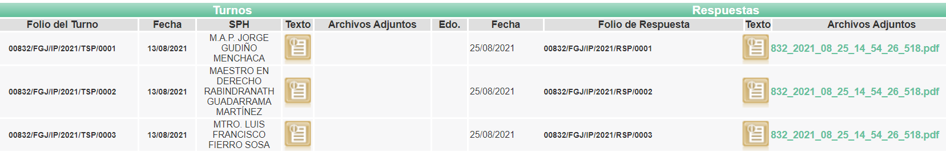
III. Posteriormente, el día veinticinco de agosto de dos mil veintiuno, EL SUJETO OBLIGADO dio respuesta a la solicitud de acceso a la información pública requerida por EL RECURRENTE, en los términos siguientes:

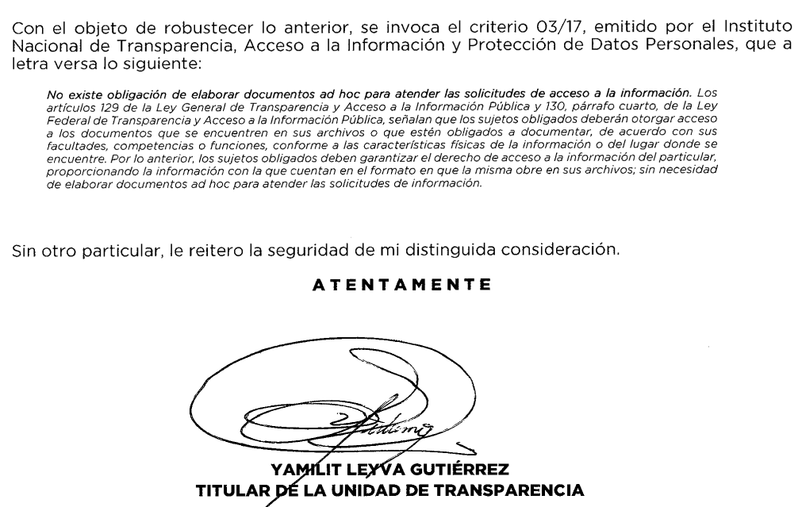
IV. Inconforme con la respuesta del SUJETO OBLIGADO, en fecha seis de septiembre de dos mil veintiuno, EL RECURRENTE, a través del SAIMEX, interpuso el recurso de revisión objeto del presente estudio, al que se le asignó el número al rubro citado, en el que señaló como acto impugnado:
“Negativa parcial de información.” (Sic)
Asimismo, indicó como razones o motivos de inconformidad:
“El sujeto obligado dice que no puede proporcionar la información referente a la C. Gabriela García Martinez por contar con el registro de 2 servidores públicos con ese nombre. Ante lo cual solicito se me dé información de las 2 personas, puesto que al decir el sujeto obligado que no tiene certeza de quien de las 2 personas se trata y que no puede divulgar información que vulnere a los servidores públicos está presentando en una mala interpretación del derecho de transparencia puesto que al ser ambas personas servidores públicas ambas son suceptibles de publicidad y transparencia a que establece la Ley de Trasparencia y acceso a la Información. Por lo que no considero que su razonamiento sea válido para negarse a dar cumplimiento a la solicitud de información y que por el contrario solicito se dé cumplimiento en los 2 casos de estas 2 servidoras públicas puesto que son sujetos de dicha ley.” (Sic)
V. En fecha seis de septiembre de dos mil veintiuno, el recurso de que se trata se envió electrónicamente al Instituto de Transparencia, Acceso a la Información Pública y Protección de Datos Personales del Estado de México y Municipios y con fundamento en el artículo 185, fracción I de la Ley de Transparencia y Acceso a la Información Pública del Estado de México y Municipios, se turnó, a través del SAIMEX, a la Comisionada Ponente, a efecto de que decretara su admisión o desechamiento.
VI. En fecha nueve de septiembre de dos mil veintiuno, atento a lo dispuesto en el artículo 185, fracciones I, II y IV, de la Ley de Transparencia y Acceso a la Información Pública del Estado de México y Municipios, se acordó la admisión a trámite del referido recurso de revisión; así como, la integración del expediente respectivo, mismo que se puso a disposición de las partes, para que en el plazo máximo de siete días hábiles, EL RECURRENTE realizara manifestaciones, alegatos y ofreciera las pruebas que a su derecho conviniera y, en el caso del SUJETO OBLIGADO, para que exhibiera el Informe Justificado correspondiente.
VII. De las constancias que obran en el SAIMEX, se desprende que EL SUJETO OBLIGADO en fecha veintiuno de septiembre de la anualidad, rindió el Informe Justificado correspondiente, mismo que no se hizo del conocimiento del hoy RECURRENTE toda vez que, atendió a un requerimiento adicional mismo que será objeto de estudio en el considerando correspondiente; motivo por el cual, se hará de conocimiento del solicitante al momento de notificar la presente resolución.
Por su parte, EL RECURRENTE fue omiso en realizar manifestación alguna en relación al recurso de revisión; tal y como se parecía enseguida:
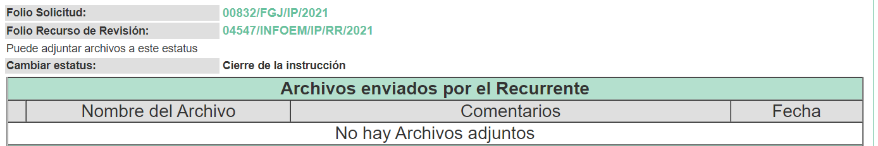
VIII. Una vez analizado el estado procesal que guarda el expediente, en fecha veinticuatro de septiembre de dos mil veintiuno, la Comisionada Ponente, acordó el cierre de instrucción; así como, la remisión del mismo a efecto de ser resuelto, de conformidad con lo establecido en el artículo 185, fracciones VI y VIII de la Ley de Transparencia y Acceso a la Información Pública del Estado de México y Municipios.
IX. En fecha veintidós de octubre de dos mil veintiuno, se notificó el acuerdo de ampliación de Plazo para resolver el presente Recurso de Revisión, previsto en el artículo 181, tercer párrafo de la Ley de Transparencia y Acceso a la Información Pública del Estado de México y Municipios.
X. En fecha cinco de noviembre de dos mil veintiuno, EL SUJETO OBLIGADO mediante correo electrónico institucional, hizo llegar a esta Ponencia el Acuerdo de clasificación de la información como reservada señalando que una de las personas referidas en la solicitud, desempeña funciones sustantivas, refiriendo la homonimia existente, mismo que será objeto de análisis en el considerando de estudio respectivo; sin embargo, para constancia de la notificación en los Resultandos de la presente resolución, se insertan las imágenes siguientes:

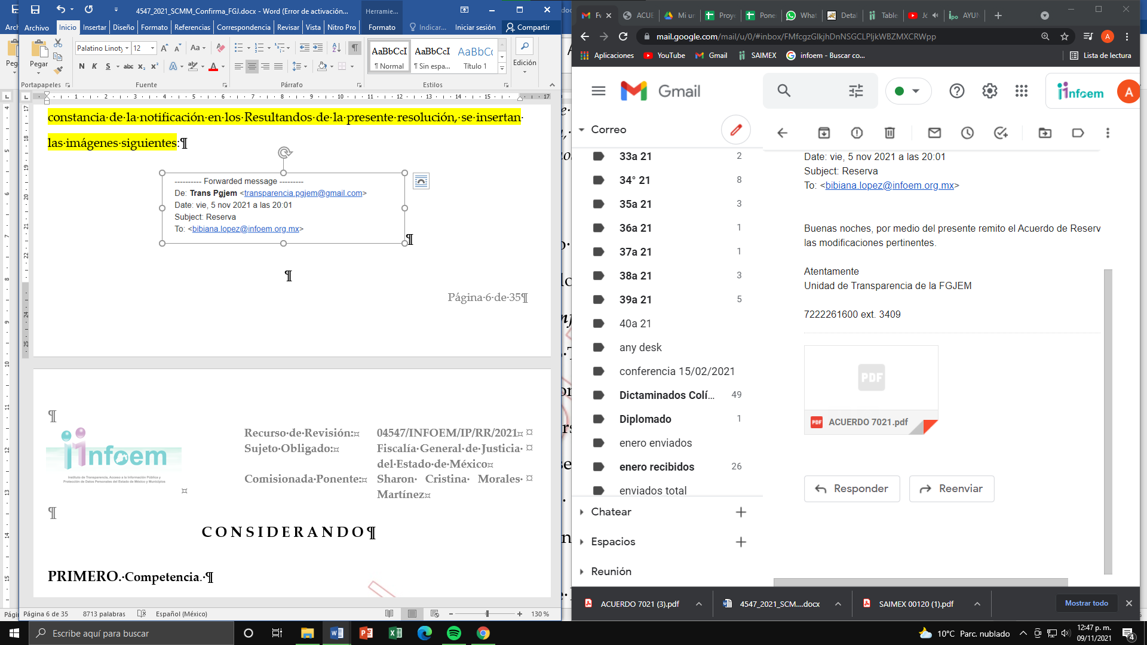
XI. En fecha nueve de diciembre de dos mil veintiuno, el Pleno del Instituto de Transparencia, Acceso a la Información Pública y Protección de Datos Personales del Estado de México y Municipios, mediante acuerdo signado por sus integrantes, aprobó la Licencia por maternidad de la Comisionada Sharon Cristina Morales Martínez, y a través del cual se convino el returno del recurso de revisión de mérito al Comisionado Presidente José Martínez Vilchis, para que diera trámite y resolviera conforme a derecho.
CONSIDERANDO
PRIMERO. Competencia.
Este Instituto de Transparencia, Acceso a la Información Pública y Protección de Datos Personales del Estado de México y Municipios, es competente para conocer y resolver el presente recurso de revisión, conforme a lo dispuesto en los artículos 6, Apartado A de la Constitución Política de los Estados Unidos Mexicanos; 5, párrafos trigésimo, trigésimo primero y trigésimo segundo, fracciones IV y V de la Constitución Política del Estado Libre y Soberano de México; 2 fracción II, 13, 29, 36, fracciones I y II, 176, 178, 179, 181 párrafo tercero y 185 de la Ley de Transparencia y Acceso a la Información Pública del Estado de México y Municipios; y 9, fracciones I y XXIV y 11 del Reglamento Interior del Instituto de Transparencia, Acceso a la Información Pública y Protección de Datos Personales del Estado de México y Municipios.
SEGUNDO. Interés.
El recurso de revisión fue interpuesto por parte legítima en atención a que fue presentado por EL RECURRENTE, quien formuló la solicitud de información pública.
TERCERO. Oportunidad.
El recurso de revisión fue interpuesto dentro del plazo de quince días hábiles, contados a partir del día siguiente al en que EL RECURRENTE tuvo conocimiento de la respuesta impugnada; tal y como, lo prevé el artículo 178 de la Ley de Transparencia y Acceso a la Información Pública del Estado de México y Municipios, que establece:
“Artículo 178. El solicitante podrá interponer, por sí mismo o a través de su representante, de manera directa o por medios electrónicos, recurso de revisión ante el Instituto o ante la Unidad de Transparencia que haya conocido de la solicitud dentro de los quince días hábiles, siguientes a la fecha de la notificación de la respuesta.

A falta de respuesta del sujeto obligado, dentro de los plazos establecidos en esta Ley, a una solicitud de acceso a la información pública, el recurso podrá ser interpuesto en cualquier momento, acompañado con el documento que pruebe la fecha en que presentó la solicitud.

En el caso de que se interponga ante la Unidad de Transparencia, ésta deberá remitir el recurso de revisión al Instituto a más tardar al día siguiente de haberlo recibido.” (Sic)
En esa tesitura, atendiendo a que EL SUJETO OBLIGADO notificó la respuesta a la solicitud de acceso a la información pública el día veinticinco de agosto de dos mil veintiuno; así, el plazo de quince días hábiles que el artículo 178 de la Ley de la materia otorga al hoy RECURRENTE para presentar el respectivo recurso de revisión, transcurrió del veintiséis de agosto al quince de septiembre de dos mil veintiuno, sin contemplar en el cómputo los días veintiocho y veintinueve de agosto, cuatro, cinco, once y doce de septiembre de la anualidad, por corresponder a sábados y domingos, considerados como días inhábiles, en términos del artículo 3, fracción X de la Ley de Transparencia y Acceso a la Información Pública del Estado de México y Municipios; así como, de conformidad con el Calendario Oficial en Materia de Transparencia, Acceso a la Información Pública y Protección de Datos Personales para el año dos mil veintiuno y enero de dos mil veintidós, aprobado por el Pleno de este Instituto, el dieciséis de diciembre de dos mil veinte.
En ese tenor, si el recurso de revisión que nos ocupa, se interpuso el seis de septiembre de dos mil veintiuno, éste se encuentra dentro del término previsto dentro del precepto legal citado en el párrafo anterior y, por tanto, su interposición se considera oportuna.
CUARTO. Procedibilidad.
Esta Ponencia considera importante abordar el análisis de los requisitos de procedibilidad del recurso de revisión, así que, el artículo 180 de la Ley de Transparencia y Acceso a la Información Pública del Estado de México y Municipios, establece lo siguiente:
Artículo 180. El recurso de revisión contendrá:
I. El sujeto obligado ante la cual se presentó la solicitud;
II. El nombre del solicitante que recurre o de su representante y, en su caso, del tercero interesado, así como la dirección o medio que señale para recibir notificaciones;
III. El número de folio de respuesta de la solicitud de acceso;
IV. La fecha en que fue notificada la respuesta al solicitante o tuvo conocimiento del acto reclamado, o de presentación de la solicitud, en caso de falta de respuesta;
V. El acto que se recurre;
VI. Las razones o motivos de inconformidad;
VII. La copia de la respuesta que se impugna y, en su caso, de la notificación correspondiente, en el caso de respuesta de la solicitud; y
VIII. Firma del recurrente, en su caso, cuando se presente por escrito, requisito sin el cual se dará trámite al recurso.
Adicionalmente, se podrán anexar las pruebas y demás elementos que considere procedentes someter a juicio del Instituto.
En ningún caso será necesario que el particular ratifique el recurso de revisión interpuesto.
En caso de que el recurso se interponga de manera electrónica no será indispensable que contengan los requisitos establecidos en las fracciones II, IV, VII y VIII.
(Énfasis añadido)
En principio, de una interpretación del artículo transcrito se observa que los requisitos que deberán contener los recursos de revisión; sobre el particular, de la revisión del expediente electrónico del SAIMEX se desprende que la parte solicitante y ahora RECURRENTE, en ejercicio de su derecho de acceso a la información pública, no proporcionó un nombre completo que lo hiciera identificable; por el contrario, se identificó mediante un seudónimo; por lo que, no se tiene certeza sobre su identidad.
Empero lo anterior, debe destacarse que el artículo 15 de Ley de Transparencia y Acceso a la Información Pública del Estado de México y Municipios prevé que, toda persona tendrá acceso a la información sin necesidad de acreditar interés alguno o justificar su utilización, de lo que se infiere que para el ejercicio del derecho de acceso a la información pública, el nombre no es un requisito sine qua non para que los particulares ejerzan el derecho de acceso a la información pública, pues por el contrario la Ley de la materia prevé en su artículo 155, párrafo segundo la posibilidad de que las solicitudes de información sean anónimas, al utilizar un nombre incompleto o, inclusive un seudónimo.
Correlativo a ello, cabe mencionar que los artículos 6, Apartado A, fracciones I, III, V y VI de la Constitución Política de los Estados Unidos Mexicanos y 5 párrafos vigésimo segundo, vigésimo tercero y vigésimo cuarto, fracciones I y III de la Constitución Política del Estado Libre y Soberano de México, garantizan el ejercicio del derecho de acceso a la información pública, toda vez que disponen que toda persona sin necesidad de acreditar interés alguno o justificar su utilización, tendrá acceso gratuito a la información pública; preceptos cuyo texto y sentido literal es el siguiente:
Constitución Política de los Estados Unidos Mexicanos
“Artículo 6o. La manifestación de las ideas no será objeto de ninguna inquisición judicial o administrativa, sino en el caso de que ataque a la moral, la vida privada o los derechos de terceros, provoque algún delito, o perturbe el orden público; el derecho de réplica será ejercido en los términos dispuestos por la ley. El derecho a la información será garantizado por el Estado.
Toda persona tiene derecho al libre acceso a información plural y oportuna, así como a buscar, recibir y difundir información e ideas de toda índole por cualquier medio de expresión.
Para efectos de lo dispuesto en el presente artículo se observará lo siguiente:
A. Para el ejercicio del derecho de acceso a la información, la Federación, los Estados y el Distrito Federal, en el ámbito de sus respectivas competencias, se regirán por los siguientes principios y bases:
I. Toda la información en posesión de cualquier autoridad, entidad, órgano y organismo de los Poderes Ejecutivo, Legislativo y Judicial, órganos autónomos, partidos políticos, fideicomisos y fondos públicos, así como de cualquier persona física, moral o sindicato que reciba y ejerza recursos públicos o realice actos de autoridad en el ámbito federal, estatal y municipal, es pública y sólo podrá ser reservada temporalmente por razones de interés público y seguridad nacional, en los términos que fijen las leyes. En la interpretación de este derecho deberá prevalecer el principio de máxima publicidad. Los sujetos obligados deberán documentar todo acto que derive del ejercicio de sus facultades, competencias o funciones, la ley determinará los supuestos específicos bajo los cuales procederá la declaración de inexistencia de la información.
…
III. Toda persona, sin necesidad de acreditar interés alguno o justificar su utilización, tendrá acceso gratuito a la información pública, a sus datos personales o a la rectificación de éstos.
…
V. Los sujetos obligados deberán preservar sus documentos en archivos administrativos actualizados y publicarán, a través de los medios electrónicos disponibles, la información completa y actualizada sobre el ejercicio de los recursos públicos y los indicadores que permitan rendir cuenta del cumplimiento de sus objetivos y de los resultados obtenidos.
VI. Las leyes determinarán la manera en que los sujetos obligados deberán hacer pública la información relativa a los recursos públicos que entreguen a personas físicas o morales.”
…
La ley establecerá aquella información que se considere reservada o confidencial.
Constitución Política del Estado Libre y Soberano de México
“Artículo 5. …
…
El derecho a la información será garantizado por el Estado. La ley establecerá las previsiones que permitan asegurar la protección, el respeto y la difusión de este derecho.
Para garantizar el ejercicio del derecho de transparencia, acceso a la información pública y protección de datos personales, los poderes públicos y los organismos autónomos, transparentarán sus acciones, en términos de las disposiciones aplicables, la información será oportuna, clara, veraz y de fácil acceso.
Este derecho se regirá por los principios y bases siguientes:
I. Toda la información en posesión de cualquier autoridad, entidad, órgano y organismos de los Poderes Ejecutivo, Legislativo y Judicial, órganos autónomos, partidos políticos, fideicomisos y fondos públicos estatales y municipales, así como del gobierno y de la administración pública municipal y sus organismos descentralizados, asimismo de cualquier persona física, jurídica colectiva o sindicato que reciba y ejerza recursos públicos o realice actos de autoridad en el ámbito estatal y municipal, es pública y sólo podrá ser reservada temporalmente por razones previstas en la Constitución Política de los Estados Unidos Mexicanos de interés público y seguridad, en los términos que fijen las leyes. En la interpretación de este derecho deberá prevalecer el principio de máxima publicidad. Los sujetos obligados deberán documentar todo acto que derive del ejercicio de sus facultades, competencias o funciones, la ley determinará los supuestos específicos bajo los cuales procederá la declaración de inexistencia de la información.
…
III. Toda persona, sin necesidad de acreditar interés alguno o justificar su utilización, tendrá acceso gratuito a la información pública, a sus datos personales o a la rectificación de éstos.”
(Énfasis añadido)
Por otra parte, del contenido del artículo 1 de la Constitución Política de los Estados Unidos Mexicanos, se destaca lo siguiente:
“Artículo 1o. En los Estados Unidos Mexicanos todas las personas gozarán de los derechos humanos reconocidos en esta Constitución y en los tratados internacionales de los que el Estado Mexicano sea parte, así como de las garantías para su protección, cuyo ejercicio no podrá restringirse ni suspenderse, salvo en los casos y bajo las condiciones que esta Constitución establece.
Las normas relativas a los derechos humanos se interpretarán de conformidad con esta Constitución y con los tratados internacionales de la materia favoreciendo en todo tiempo a las personas la protección más amplia.
Todas las autoridades, en el ámbito de sus competencias, tienen la obligación de promover, respetar, proteger y garantizar los derechos humanos de conformidad con los principios de universalidad, interdependencia, indivisibilidad y progresividad. En consecuencia, el Estado deberá prevenir, investigar, sancionar y reparar las violaciones a los derechos humanos, en los términos que establezca la ley.”
(Énfasis añadido)
En esa virtud, de una interpretación sistemática, armónica y progresiva del derecho humano de acceso a la información pública se reitera que toda persona, sin necesidad de acreditar interés alguno o justificar su utilización, deberá tener acceso a la información pública, es decir, dicho derecho fundamental exime a quien lo ejerce, de acreditar su legitimación en la causa o su interés en el asunto, lo que permite la posibilidad de que inclusive, la solicitud de acceso a la información pueda ser anónima o no contener un nombre que identifique al solicitante o que permita tener certeza sobre su identidad.
Robustece lo anterior, el Criterio 6/2014 del entonces Instituto Federal de Acceso a la Información y Protección de Datos (IFAI) hoy Instituto Nacional de Transparencia, Acceso a la Información y Protección de Datos Personales (INAI), el cual se reproduce para una mayor referencia:
“Acceso a información gubernamental. No debe condicionarse a que el solicitante acredite su personalidad, demuestre interés alguno o justifique su utilización. De conformidad con lo dispuesto en los artículos 6o., apartado A, fracción III de la Constitución Política de los Estados Unidos Mexicanos, y 1º, 2º, 4º y 40 de la Ley Federal de Transparencia y Acceso a la Información Pública Gubernamental, la respuesta a una solicitud de acceso a información y entrega de la misma, no debe estar condicionada a que el particular acredite su personalidad, demuestre interés alguno o justifique su utilización, en virtud de que los sujetos obligados no deben requerir al solicitante mayores requisitos que los establecidos en la Ley. En este sentido, las dependencias y entidades, sólo deberán asegurarse de que, en su caso, se haya cubierto el pago de reproducción y envío de la información, mediante la exhibición del recibo correspondiente.
Resoluciones
• RDA 5275/13. Interpuesto en contra de la Secretaría de la Defensa Nacional. Comisionado Ponente Ángel Trinidad Zaldívar.
• RDA 2937/13. Interpuesto en contra de LICONSA, S.A. de C.V. Comisionado. Ponente Gerardo Laveaga Rendón.
• RDA 3609/12. Interpuesto en contra de la Secretaría de Educación Pública. Comisionada Ponente Sigrid Arzt Colunga.
• RDA 3361/12. Interpuesto en contra del Servicio de Administración Tributaria. Comisionada Ponente María Elena Pérez-Jaén Zermeño.
• RDA 0563/12. Interpuesto en contra de la Secretaría de la Función Pública. Comisionada Ponente Jacqueline Peschard Mariscal.” (SIC)
En ese orden de ideas, se estima que el requerimiento relativo al nombre como presupuesto de procedibilidad, podría limitar el ejercicio del derecho de acceso a la información pública, debido a que, el hecho de solicitar la identificación del hoy RECURRENTE a través de dicho dato personal, en ciertos extremos se equipara a una exigencia acerca de su interés o justificación de su utilización, lo que materialmente haría nugatorio un derecho fundamental.
Aunado a ello, para el estudio de la materia sobre la que se resuelve el presente recurso de revisión, resulta intrascendente conocer el nombre de la persona que lo hubiere promovido, en virtud de que tanto la Constitución Política de los Estados Unidos Mexicanos, como la Constitución Política del Estado Libre y Soberano de México, reconocen la prerrogativa de los individuos para que no resulte necesario la acreditación de un interés o justificar la utilización de la información; por lo que, resulta ocioso realizar dicho análisis, en la inteligencia de que se limitaría el ejercicio de un derecho humano, como el derecho de acceso a la información pública, por una cuestión procedimental.
Asimismo, se estima que el requisito relativo al nombre del solicitante no constituye un presupuesto indispensable de procedibilidad de los recursos de revisión, en términos de los artículos 25 de la Convención Americana de Derechos Humanos, 1, párrafos segundo y tercero, 6 apartado A, fracciones III y IV de la Constitución Política de los Estados Unidos Mexicanos y 5, párrafo vigésimo cuarto de la Constitución Política del Estado Libre y Soberano de México, debido a que el acceso a la información pública es un derecho humano que no requiere legitimación en la causa, sino que únicamente basta con que se encuentre legitimado en el procedimiento de recurso de revisión, circunstancia que se acredita en las constancias electrónicas del expediente, de las que se desprende que EL RECURRENTE, es la misma persona que realizó la solicitud de acceso a la información pública que ahora se impugna.
En adición a lo anterior, el propio artículo 180 en su último párrafo establece que cuando el recurso se interponga de manera electrónica no será indispensable que contenga determinados requisitos, entre ellos, el nombre del hoy RECURRENTE, por lo que, en el presente caso, al haber sido presentado el recurso de revisión vía SAIMEX, dicho requisito resulta innecesario.
QUINTO. Estudio y resolución del recurso.
Una vez determinada la vía sobre la que versará el presente recurso y previa revisión del expediente electrónico formado en el SAIMEX por motivo de la solicitud de información y del recurso a que da origen, es conveniente analizar si la respuesta del SUJETO OBLIGADO cumple con los requisitos y procedimientos del derecho de acceso a la información pública, por lo que en primer término debemos recordar que EL RECURRENTE solicitó al SUJETO OBLIGADO de los particulares referidos en la solicitud de información de origen conocer lo siguiente:
“…en versión pública y copias certificadas de la siguiente información: 1.Si…laboran o laboraron en su institución. De ser así, se me informen las fechas de ingreso, promoción y/o egreso. 2.Que se me informen los puestos laborales que desempeñan y/o desempeñaron en su institución, indicando el puesto inicial y de existir, cambios, ascensos, reubicaciones y/o cualquier movimiento que represente una modificación en sus funciones y obligaciones laborales mencionando las fechas de dichos movimientos, describiendo así la carrera Ministerial, Pericial, Policial o Servicio que han desarrollado en su institución. 3.Que se me informe las fechas de acreditación del curso de ingreso, formación inicial, básica o permanencia, así como el documento que acredita el ingreso y quien expide dicho documento, de las personas antes mencionadas. 4.Que se me informe ¿En qué Unidad o Unidades de la Fiscalía han desempeñado todos los puestos labores que aplicaron en su institución?. Indicando si se trata de una Fiscalía Especializada y/o Regional, así como sus Ubicaciones. 5.Que se me informe el Nivel de capacitación y profesionalización que poseen y/o adquirieron en su institución las personas antes mencionadas, señalando fecha de cumplimiento e Instituciones que expide el documento-comprobante con que cuenta su institución para avalar dicha capacitación y aprobación. 6.Que se me informe en que consisten y/o consistieron las funciones laborales en su Institución a los que estan y/o estaban asignados. 7.Que se me informe si su institución cuenta con los registros de Certificación del Centro de Control de Confianza del Estado de México a que hace referencia en el Art.21 inciso A de la Constitución Política de los Estados Unidos Mexicanos de las personas mencionadas, Indicando sus fechas de expedición. 8.Informar la periodicidad con la que las personas mencionadas han participado en evaluaciones de certificación y profesionalización” (Sic)
En respuesta a la referida solicitud, EL SUJETO OBLIGADO manifestó que, en atención a lo informado por el Director de Administración de Personal y Nómina, el Director General Jurídico y Consultivo y el Director General del Servicio de Carrera; manifestaron haber localizado el registro de dos personas servidoras públicas con el nombre de la persona de sexo femenino referida en la solicitud de información de origen; por lo que, al no haber proporcionado más datos que identificaran a aquella de la que solicitó el cúmulo de datos referidos en su solicitud; no se tiene certeza jurídica de tal situación y no les era posible divulgar la información de las mismas; pues ello las pone en un estado de vulnerabilidad.
Por otra parte, en cuanto al servidor público referido en la solicitud de origen, EL SUJETO OBLIGADO informó no haber localizado registro alguno que diera la oportunidad a saber si se trataba de personal activo o que hubiera causado baja de la institución; agregando que dicha respuesta fue emitida de conformidad con lo establecido en el artículo 12 de la Ley de la materia, en cuanto a que los Sujetos Obligados se encuentran constreñidos únicamente a proporcionar la información que obre en sus archivos y en el estado en que se encuentre; no teniendo la obligación de generar documentos a modo o realizar el procesamiento de la misma.
Inconforme con dicha respuesta EL RECURRENTE, procedió a interponer el presente recurso de revisión, adoleciéndose de que no se le entregará de manera completa la información solicitada; instando al SUJETO OBLIGADO le proporcionará la información de las dos servidoras públicas que prestan sus servicios para dicha institución.
Bajo ese orden de ideas, conviene destacar que si bien es cierto mediante la entrega del Informe Justificado EL SUJETO OBLIGADO pretendió atender las manifestaciones del RECURRENTE también lo es que lo hizo de manera incompleta al sólo emitir los pronunciamientos siguientes:
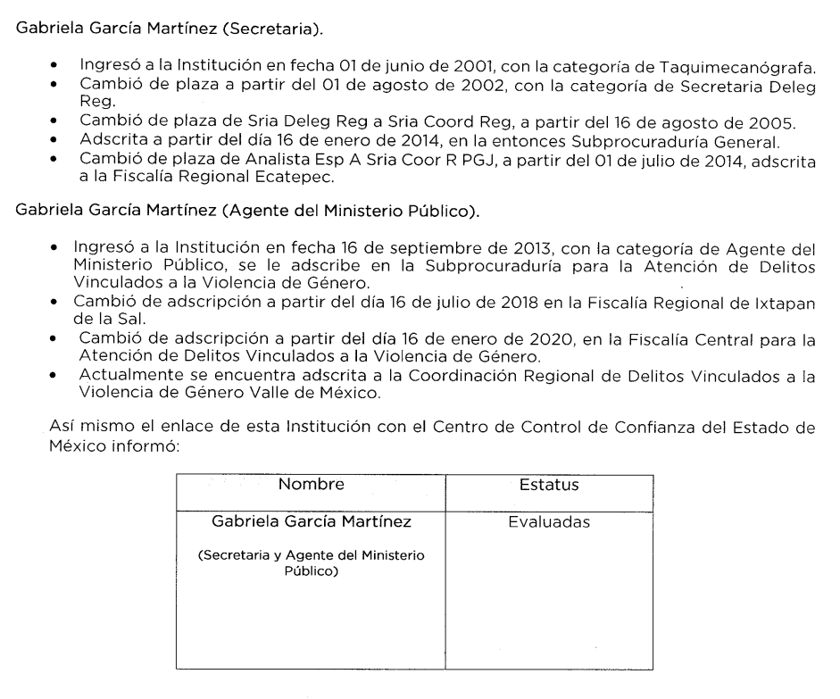
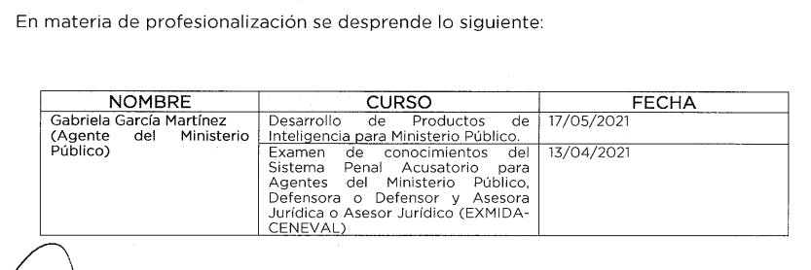
En ese sentido, debe destacarse que los cuestionamientos realizados por el particular identificados en su solicitud con los números del 5 al 8 consistentes en “…5.Que se me informe el Nivel de capacitación y profesionalización que poseen y/o adquirieron en su institución las personas antes mencionadas, señalando fecha de cumplimiento e Instituciones que expide el documento-comprobante con que cuenta su institución para avalar dicha capacitación y aprobación. 6.Que se me informe en que consisten y/o consistieron las funciones laborales en su Institución a los que estan y/o estaban asignados. 7.Que se me informe si su institución cuenta con los registros de Certificación del Centro de Control de Confianza del Estado de México a que hace referencia en el Art.21 inciso A de la Constitución Política de los Estados Unidos Mexicanos de las personas mencionadas, Indicando sus fechas de expedición. 8.Informar la periodicidad con la que las personas mencionadas han participado en evaluaciones de certificación y profesionalización.” (Sic), no fueron colmados a cabalidad mediante la entrega del informe justificado por parte del SUJETO OBLIGADO.
En ese sentido, se considera conveniente entrar al estudio de lo solicitado, a fin de verificar si la respuesta del SUJETO OBLIGADO satisfizo el derecho de acceso a la información pública del RECURRENTE; por lo que en primer término, conviene recordar que EL RECURRENTE tanto en acto impugnado como en razones o motivos señaló precisamente su inconformidad en torno a la información que le fue proporcionada; más no así en relación a la entrega de la misma; es decir, del análisis al recurso de revisión en comento no se advirtió manifestación alguna en relación a que la respuesta se entregara vía SAIMEX y no en la modalidad elegida por éste, que fue en copias certificadas (Con costo); sirviendo de sustento a lo anterior las imágenes siguientes:
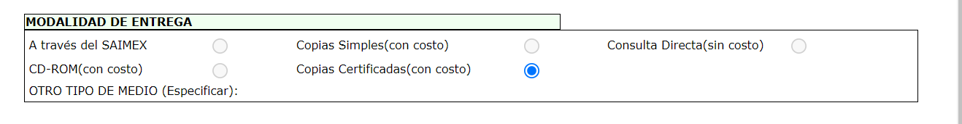
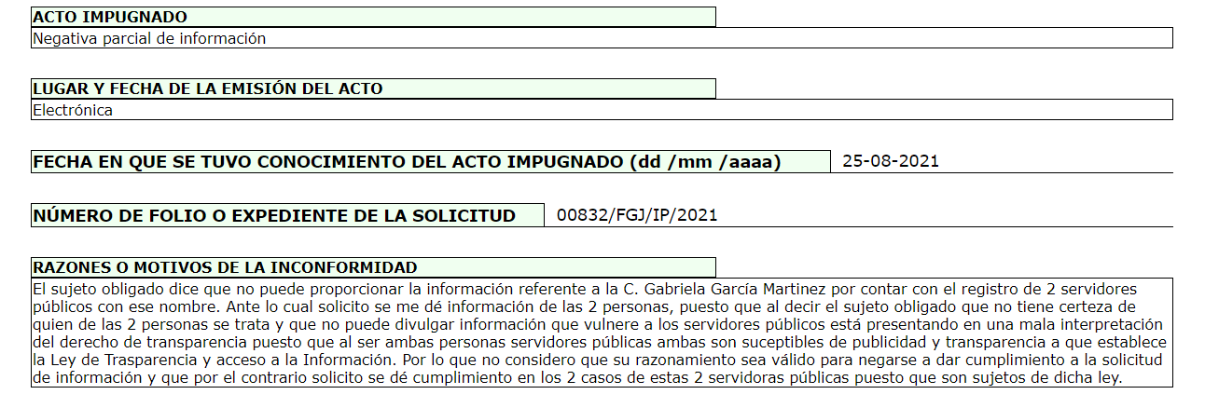
Ante tales manifestaciones es claro que el particular únicamente se inconformó de la entrega de la información que consideró incompleta; sin embargo, esta Ponencia Resolutora no advirtió motivo de inconformidad respecto, a la modalidad de entrega de la respuesta; derivado de la modalidad especificada en la solicitud de información; por el contrario, únicamente se pronuncia en relación a realizar un nuevo requerimiento al SUJETO OBLIGADO como parte de sus razones o motivos de inconformidad; por lo que, la parte de la respuesta que no fue impugnada debe declararse consentida, toda vez que al no realizar manifestaciones de inconformidad respecto de la respuesta proporcionada; no pueden producirse efectos jurídicos tendentes a revocar, confirmar o modificar el acto reclamado, ya que no realizó manifestación alguna al respecto.
Sirve de sustento, la tesis jurisprudencial número VI.3o.C. J/60, publicada en el Semanario Judicial de la Federación y su Gaceta bajo el número de registro 176,608 que a la letra dice:
“ACTOS CONSENTIDOS. SON LOS QUE NO SE IMPUGNAN MEDIANTE EL RECURSO IDÓNEO. Debe reputarse como consentido el acto que no se impugnó por el medio establecido por la ley, ya que si se hizo uso de otro no previsto por ella o si se hace una simple manifestación de inconformidad, tales actuaciones no producen efectos jurídicos tendientes a revocar, confirmar o modificar el acto reclamado en amparo, lo que significa consentimiento del mismo por falta de impugnación eficaz.”
Lo anterior es así, debido a que cuando el particular impugnó la respuesta del SUJETO OBLIGADO, y no expresó razón o motivo de inconformidad en contra de todos los rubros solicitados, dichos rubros deben declararse atendidos, pues se entiende que EL RECURRENTE está conforme con la respuesta proporcionada por EL SUJETO OBLIGADO, al no contravenir la misma.
Atento a ello, es importante traer a contexto la Tesis Jurisprudencial Número 3ª./J.7/91, Publicada en el Semanario Judicial de la Federación y su Gaceta bajo el número de registro 174,177, que establece lo siguiente:
“REVISIÓN EN AMPARO. LOS RESOLUTIVOS NO COMBATIDOS DEBEN DECLARARSE FIRMES. Cuando algún resolutivo de la sentencia impugnada afecta a la recurrente, y ésta no expresa agravio en contra de las consideraciones que le sirven de base, dicho resolutivo debe declararse firme. Esto es, en el caso referido, no obstante que la materia de la revisión comprende a todos los resolutivos que afectan a la recurrente, deben declararse firmes aquéllos en contra de los cuales no se formuló agravio y dicha declaración de firmeza debe reflejarse en la parte considerativa y en los resolutivos debe confirmarse la sentencia recurrida en la parte correspondiente.”
No pasa desapercibido para este Órgano Garante, que EL RECURRENTE indicó en sus razones o motivos de inconformidad, que derivado de la respuesta otorgada por EL SUJETO OBLIGADO requería la siguiente información:
- Al contar con dos registros de servidoras públicas con el nombre de la mujer referida en la solicitud de origen, solicitaba se le entregara la información requerida de ambas; pues a su decir se trataba de servidoras públicas y su información debe considerarse pública también.
En ese sentido, debe precisarse que dicho requerimiento de información resulta inoperante, al tratarse de una petición adicional o plus petitio; esto es, una nueva solicitud de información hecha por el hoy RECURRENTE; por lo tanto, resultaría injustificado que sean examinados y estudiados, máxime que EL SUJETO OBLIGADO, no tuvo conocimiento del mismo pues dicha información no fue requerida en la solicitud de información, sino hasta la interposición del recurso de mérito; motivo por el cual los nuevos contenidos no podrán constituir materia del procedimiento a sustanciarse; tal y como lo prevé el Criterio emitido por el Instituto Nacional de Transparencia, Acceso a la Información Pública y Protección de Datos Personales número 01/17 que a la letra reza:
“Es improcedente ampliar las solicitudes de acceso a información, a través de la interposición del recurso de revisión. En términos de los artículos 155, fracción VII de la Ley General de Transparencia y Acceso a la Información Pública, y 161, fracción VII de la Ley Federal de Transparencia y Acceso a la Información Pública, en aquellos casos en que los recurrentes, mediante su recurso de revisión, amplíen los alcances de la solicitud de información inicial, los nuevos contenidos no podrán constituir materia del procedimiento a sustanciarse por el Instituto Nacional de Transparencia, Acceso a la Información y Protección de Datos Personales; actualizándose la hipótesis de improcedencia respectiva.”
(Énfasis añadido)
Del mismo modo, sirve de apoyo por analogía la siguiente tesis jurisprudencial número VI. 2º. A. J/7, publicada en el Semanario Judicial de la Federación y su gaceta, bajo el número de registro 178,788:
“CONCEPTOS DE VIOLACIÓN EN EL AMPARO DIRECTO. INOPERANCIA DE LOS QUE INTRODUCEN CUESTIONAMIENTOS NOVEDOSOS QUE NO FUERON PLANTEADOS EN EL JUICIO NATURAL. Si en los conceptos de violación se formulan argumentos que no se plantearon ante la Sala Fiscal que dictó la sentencia que constituye el acto reclamado, los mismos son inoperantes, toda vez que resultaría injustificado examinar la constitucionalidad de la sentencia combatida a la luz de razonamientos que no conoció la autoridad responsable, pues como tales manifestaciones no formaron parte de la litis natural, la Sala no tuvo la oportunidad legal de analizarlas ni de pronunciarse sobre ellas.
SEGUNDO TRIBUNAL COLEGIADO EN MATERIA ADMINISTRATIVA DEL SEXTO CIRCUITO.
Amparo directo 338/2001. Hilados de Lana, S.A. de C.V. 31 de octubre de 2001. Unanimidad de votos. Ponente: Amanda R. García González. Secretaria: Fernanda María Adela Talavera Díaz."
(Énfasis añadido)
Derivado de lo anterior, se advierte que EL SUJETO OBLIGADO es competente para atender la solicitud de acceso de información del particular, tal y como le fue informado en respuesta; sin embargo, resulta cierta la manifestación expuesta por este al señalar que existió un registro semejante en relación a una de las personas de las que solicitaba la información; por lo que, al no proporcionar más datos de identificación que sirvieran para tener certeza de quien de las dos se estaba solicitando la información; es que resultó evidente que EL SUJETO OBLIGADO no tenía por qué atender el requerimiento del particular esgrimido en razones o motivos; aunado a que su respuesta fue emitida de conformidad con lo previsto en los artículos 4, párrafo segundo; 12, segundo párrafo; 163, párrafo primero y 166 primer párrafo; de la Ley de Transparencia y Acceso a la Información Pública de la entidad, que ordenan:
“Artículo 4. …

Toda la información generada, obtenida, adquirida, transformada, administrada o en posesión de los sujetos obligados es pública y accesible de manera permanente a cualquier persona, en los términos y condiciones que se establezcan en los tratados internacionales de los que el Estado mexicano sea parte, en la Ley General, la presente Ley y demás disposiciones de la materia, privilegiando el principio de máxima publicidad de la información. Solo podrá ser clasificada excepcionalmente como reservada temporalmente por razones de interés público, en los términos de las causas legítimas y estrictamente necesarias previstas por esta Ley.

Artículo 12. (…)

Los sujetos obligados sólo proporcionarán la información pública que se les requiera y que obre en sus archivos y en el estado en que ésta se encuentre. La obligación de proporcionar información no comprende el procesamiento de la misma, ni el presentarla conforme al interés del solicitante; no estarán obligados a generarla, resumirla, efectuar cálculos o practicar investigaciones.”

Artículo 163. La Unidad de Transparencia deberá notificar la respuesta a la solicitud al interesado en el menor tiempo posible, que no podrá exceder de quince días hábiles, contados a partir del día siguiente a la presentación de aquélla.

Artículo 166. La obligación de acceso a la información pública se tendrá por cumplida cuando el solicitante tenga a su disposición la información requerida, o cuando realice la consulta de la misma en el lugar en el que ésta se localice.
…”
(Énfasis añadido)
De los numerales transcritos se colige que la respuesta de todo Sujeto Obligado deberá emitirse en el menor tiempo posible y no podrá exceder de quince días hábiles, plazo dentro del cual deberá expedir la información que se les requiera y obre en sus archivos, siempre y cuando haya sido generada, obtenida, adquirida, transformada, administrada se encuentre en posesión de éstos, la cual es pública y accesible de manera permanente a cualquier persona, información que podrá ser clasificada excepcionalmente como reservada temporalmente por razones de interés público en los términos de las causas legítimas y estrictamente necesarias previstas por la Ley de Transparencia y Acceso a la Información Pública vigente en la entidad.
Es así que, en el presente asunto EL SUJETO OBLIGADO otorgó respuesta en límite del tiempo establecido en la Ley de Transparencia y Acceso a la Información Pública del Estado de México y Municipios, en la que refirió contar con los datos de la servidora pública referida en la solicitud de información; sin embargo, al contar con un homónimo, es que no puede proporcionar datos de ambas; pues se estarían vulnerando los datos de otra persona que nada tiene que ver con la solicitud de información de origen; aunado a que con el requerimiento adicional el particular pretende tener acceso a los datos de las servidoras públicas y respecto de las cuales entregó mediante informe justificado información incompleta.
Derivado de lo anterior, es importante en este punto mencionar que EL SUJETO OBLIGADO mediante alcance al Informe Justificado remitido por correo electrónico institucional hizo del conocimiento de este Instituto el Acuerdo número 70/2021, a través del cual pretendió clasificar como reservada la información relativa a los datos de carácter laboral de la servidora pública que lleva acabo funciones de personal sustantivo, en el entendido de que no proporcionó EL RECURRENTE más datos para hacer plenamente identificable a la servidora pública de la que se solicita la información.
En ese sentido a efecto de dar certeza jurídica al particular, es importante describir el contenido del referido acuerdo con la finalidad de analizar si el mismo cumple con los preceptos legales previstos por la Ley de Transparencia y Acceso a la Información Pública del Estado de México y Municipios, luego entonces, tenemos que:
- En primer término, se identificó a los integrantes del Comité de Transparencia del SUJETO OBLIGADO se estableció fecha, lugar y hora de la sesión, (15 de octubre del presente año, a las 11:00 horas, en la sala de juntas de la Oficialía Mayor de la Fiscalía) para que tuviera verificativo la misma.
- Se narró en los primeros cinco puntos los antecedentes del presente asunto hasta el momento de la entrega del Informe Justificado por parte del SUJETO OBLIGADO a este Órgano Garante.
- En relación al apartado de los Considerandos se pudo advertir que se trata de la fundamentación y motivación del Acuerdo; sin embargo, se logró advertir que aun cuando el fundamento legal de manera general se encuentra acorde al tema y enfocado a la pretensión del SUJETO OBLIGADO de reservar información de una servidora pública cuyas funciones resultan sustantivas para el buen funcionamiento de la Institución y el divulgar la misma sería una irresponsabilidad de su parte, lo cierto es que en el Considerando identificado con el número III refirió los artículos 2, fracción XXXIII, 128 y 129 de la Ley de Transparencia y Acceso a la Información Pública del Estado de México y Municipios en atención a llevar a cabo la prueba de daño respectiva; sin embargo en el desarrollo de la misma se pudo advertir que cito lo siguiente:
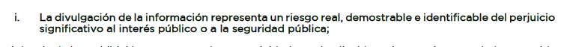
Para posteriormente desagregar el daño como lo establece la Ley de Transparencia y Acceso a la Información Pública del Estado de México y Municipios Abrogada mediante el Decreto número 83, Transitorio Tercero, publicado en la Gaceta del Gobierno del Estado en fecha 4 de mayo de 2016, que en su numeral 21, fracción III que establecía que para reservar información se debía tener en cuenta la existencia de lo siguiente:
“… de elementos objetivos que permitan determinar si la difusión de la información causaría un daño presente, probable y específico a los intereses jurídicos tutelados en los supuestos de excepción previstos en la Ley.” (énfasis añadido)
Tal y como se puede observar en las siguientes capturas de pantalla del Acuerdo en comento:


- Debiendo destacar en este punto que no importa que se haga referencia al fundamento legal correcto, situación que como ha queda claro no sucedió en el presente asunto; sino que debe motivarse adecuadamente y establecer esa conexión entre ambos supuestos, es decir, debe establecerse con la prueba de daño tal como lo señala el numeral 129 de la Ley de Transparencia y Acceso a la Información Pública del Estado de México y Municipios vigente en la Entidad que es aquella en la que debió haber fundado y motivado el acuerdo en comento, cuál sería el daño de hacer púbica dicha información determinando un riesgo real, demostrable e identificable, motivo por el cual, esta Ponencia no puede otorgarle certeza al Acuerdo de Clasificación remitido por EL SUJETO OBLIGADO en atención a que no motiva ni fundamenta adecuadamente dicha situación.
Derivado de la manifestación anterior, se considera importante señalar a las partes que si bien no se puede tomar en cuenta el Acuerdo de Clasificación que se describió en líneas anteriores debido a que EL SUJETO OBLIGADO utilizó un fundamento legal abrogado para establecer su motivación y determinar la reserva de la información referente a la servidora pública que lleva a cabo funciones sustantivas para la Institución, lo cierto es que, hizo entrega además mediante informe justificado de la información solicitada de manera incompleta en cuanto a los requerimientos identificados en su solicitud con los números del 5 al 8; consistentes en “…5.Que se me informe el Nivel de capacitación y profesionalización que poseen y/o adquirieron en su institución las personas antes mencionadas, señalando fecha de cumplimiento e Instituciones que expide el documento-comprobante con que cuenta su institución para avalar dicha capacitación y aprobación. 6.Que se me informe en que consisten y/o consistieron las funciones laborales en su Institución a los que estan y/o estaban asignados. 7.Que se me informe si su institución cuenta con los registros de Certificación del Centro de Control de Confianza del Estado de México a que hace referencia en el Art.21 inciso A de la Constitución Política de los Estados Unidos Mexicanos de las personas mencionadas, Indicando sus fechas de expedición. 8.Informar la periodicidad con la que las personas mencionadas han participado en evaluaciones de certificación y profesionalización.” (Sic)
Por lo que, si bien EL SUJETO OBLIGADO respecto de estos requerimientos mediante informe justificado emitió un pronunciamiento con la finalidad de tenerlos por colmados toda vez que lo hizo en atención al principio de máxima publicidad establecido en la fracción VII del artículo 9 de la Ley de Transparencia y Acceso a la Información Pública del Estado de México y Municipios lo cierto es que no entregó el documento en donde conste dicha información; a fin de dar certeza jurídica al solicitante sobre la información proporcionada; motivo por el cual, este Órgano Garante determina ordenar la entrega del o los documentos en donde conste el nivel de profesionalización, indicando la fecha y el nombre de la Institución que emite dicho documento, las funciones encomendadas a cada una de ellas, los registros de certificación emitidos por el Centro de control y Confianza de la Entidad en los que se precise la fecha de expedición de los mismos y la periodicidad con que las servidoras públicas participan en evaluaciones de certificación y profesionalización al cuatro de agosto de 2021, de ser procedente en versión pública.
Para el caso de no contar con el soporte documental en el que conste la información que se ordena deberá hacerlo de conocimiento del solicitante de manera fundada y motiva al momento de dar cumplimiento a la presente resolución.

Por lo anterior, no se omite comentar que para el caso de que el o los documentos de los cuales se ordena su entrega, contienen datos personales susceptibles de ser testados, deberán ser entregados en versión pública; pues, el derecho de acceso a la información pública tiene como limitante el respeto a la intimidad y a la vida privada de las personas, es por ello que este Instituto debe cuidar que los datos personales que obren en poder de los Sujetos Obligados sean protegidos y únicamente se den a conocer aquéllos que abonen a la rendición de cuentas y a la transparencia en el ejercicio de las atribuciones que tienen conferidas. De este modo, en armonía entre los principios constitucionales de máxima publicidad y de protección de datos personales, la ley permite la elaboración de versiones públicas en las que se suprima aquella información relacionada con la vida privada de los particulares.

A este respecto, los artículos 3, fracciones IX, XX, XXI y XLV; 51 y 52 de la Ley de Transparencia y Acceso a la Información Pública del Estado de México y Municipios establecen:

“Artículo 3. Para los efectos de la presente Ley se entenderá por:
IX. Datos personales: La información concerniente a una persona, identificada o identificable según lo dispuesto por la Ley de Protección de Datos Personales del Estado de México;
XX. Información clasificada: Aquella considerada por la presente Ley como reservada o confidencial;
XXI. Información confidencial: Se considera como información confidencial los secretos bancario, fiduciario, industrial, comercial, fiscal, bursátil y postal, cuya titularidad corresponda a particulares, sujetos de derecho internacional o a sujetos obligados cuando no involucren el ejercicio de recursos públicos;
XLV. Versión pública: Documento en el que se elimine, suprime o borra la información clasificada como reservada o confidencial para permitir su acceso.
Artículo 51. Los sujetos obligados designaran a un responsable para atender la Unidad de Transparencia, quien fungirá como enlace entre éstos y los solicitantes. Dicha Unidad será la encargada de tramitar internamente la solicitud de información y tendrá la responsabilidad de verificar en cada caso que la misma no sea confidencial o reservada. Dicha Unidad contará con las facultades internas necesarias para gestionar la atención a las solicitudes de información en los términos de la Ley General y la presente Ley.
Artículo 52. Las solicitudes de acceso a la información y las respuestas que se les dé, incluyendo, en su caso, la información entregada, así como las resoluciones a los recursos que en su caso se promuevan serán públicas, y de ser el caso que contenga datos personales que deban ser protegidos se podrá dar su acceso en su versión pública, siempre y cuando la resolución de referencia se someta a un proceso de disociación, es decir, no haga identificable al titular de tales datos personales.”
(Énfasis añadido)

Así, los datos personales que obren en poder de los Sujetos Obligados deben estar protegidos, adoptando las medidas de seguridad administrativas, físicas y técnicas necesarias para garantizar la integridad, confidencialidad y disponibilidad de los datos personales, considerando además, que conforme al principio de finalidad, todo tratamiento de datos personales que efectúen, deberá estar justificado en la Ley, lo anterior en términos de lo dispuesto por el artículo 22, párrafo primero con relación con el 38 de la Ley de Protección de Datos Personales en Posesión de Sujetos Obligados del Estado de México y Municipios, los cuales se transcriben para mayor referencia:

“Artículo 22. Todo tratamiento de datos personales que efectúe el responsable deberá estar justificado por finalidades concretas, lícitas, explícitas y legítimas, relacionadas con las atribuciones que la normatividad aplicable les confiera.
Artículo 38. Con independencia del tipo de sistema y base de datos en el que se encuentren los datos personales o el tipo de tratamiento que se efectúe, el responsable adoptará, establecerá, mantendrá y documentará las medidas de seguridad administrativas, físicas y técnicas para garantizar la integridad, confidencialidad y disponibilidad de los datos personales, a través de controles y acciones que eviten su daño, alteración, pérdida, destrucción, o el uso, transferencia, acceso o cualquier tratamiento no autorizado o ilícito, de conformidad con lo dispuesto en los lineamientos que al efecto se expidan.”

De este modo, en armonía entre los principios constitucionales de máxima publicidad y de protección de datos personales, la Ley de la materia permite la elaboración de versiones públicas en las que se suprima aquella información relacionada con la vida privada de los particulares toda vez que ésta tiene por objeto proteger datos personales, entendiéndose por tales, aquéllos que hacen identificable a una persona.

Lo anterior es así, en virtud de que toda la información relativa a una persona física o jurídico colectiva que le pueda hacer identificada o identificable constituye un dato personal en términos del artículo 4, fracción XI de la Ley de Protección de Datos Personales en Posesión de Sujetos Obligados del Estado de México y Municipios; por consiguiente, se trata de información confidencial que debe ser protegida por EL SUJETO OBLIGADO, por lo que, todo dato personal susceptible de clasificación debe ser protegido.

La finalidad de la versión pública de la información, es salvaguardar la vida, integridad, seguridad, patrimonio y privacidad de las personas; de tal manera que todo aquello que no tenga por objeto proteger lo anterior, es susceptible de ser entregado; en otras palabras, la protección de datos personales, entre ellos el del patrimonio y su confidencialidad, es una derivación del derecho a la intimidad.

Asimismo, es importante señalar que dicha clasificación se tiene que efectuar mediante la forma y formalidades que la ley de la materia impone; es decir, mediante acuerdo debidamente fundado y motivado, de su Comité de Transparencia, en términos de los artículos 49, fracción VIII y 132, fracciones II y III de la Ley de Transparencia y Acceso a la Información Pública del Estado de México y Municipios, así como los numerales Segundo, fracción XVIII, y del Cuarto al Décimo Primero de los Lineamientos Generales en materia de Clasificación y Desclasificación de la Información, así como para la elaboración de Versiones Públicas, que literalmente expresan:

“Artículo 49. Los Comités de Transparencia tendrán las siguientes atribuciones:
VIII. Aprobar, modificar o revocar la clasificación de la información;
Artículo 132. La clasificación de la información se llevará a cabo en el momento en que:
I. Se reciba una solicitud de acceso a la información;
II. Se determine mediante resolución de autoridad competente; o
III. Se generen versiones públicas para dar cumplimiento a las obligaciones de transparencia previstas en esta Ley.”
“Segundo.- Para efectos de los presentes Lineamientos Generales, se entenderá por:
XVIII. Versión pública: El documento a partir del que se otorga acceso a la información, en el que se testan partes o secciones clasificadas, indicando el contenido de éstas de manera genérica, fundando y motivando la reserva o confidencialidad, a través de la resolución que para tal efecto emita el Comité de Transparencia.
Cuarto. Para clasificar la información como reservada o confidencial, de manera total o parcial, el titular del área del sujeto obligado deberá atender lo dispuesto por el Título Sexto de la Ley General, en relación con las disposiciones contenidas en los presentes lineamientos, así como en aquellas disposiciones legales aplicables a la materia en el ámbito de sus respectivas competencias, en tanto estas últimas no contravengan lo dispuesto en la Ley General.
Los sujetos obligados deberán aplicar, de manera estricta, las excepciones al derecho de acceso a la información y sólo podrán invocarlas cuando acrediten su procedencia.
Quinto. La carga de la prueba para justificar toda negativa de acceso a la información, por actualizarse cualquiera de los supuestos de clasificación previstos en la Ley General, la Ley Federal y leyes estatales, corresponderá a los sujetos obligados, por lo que deberán fundar y motivar debidamente la clasificación de la información ante una solicitud de acceso o al momento en que generen versiones públicas para dar cumplimiento a las obligaciones de transparencia, observando lo dispuesto en la Ley General y las demás disposiciones aplicables en la materia.
Sexto. Los sujetos obligados no podrán emitir acuerdos de carácter general ni particular que clasifiquen documentos o expedientes como reservados, ni clasificar documentos antes de que se genere la información o cuando éstos no obren en sus archivos.
La clasificación de información se realizará conforme a un análisis caso por caso, mediante la aplicación de la prueba de daño y de interés público.
Séptimo. La clasificación de la información se llevará a cabo en el momento en que:
I. Se reciba una solicitud de acceso a la información;
II. Se determine mediante resolución de autoridad competente, o
III. Se generen versiones públicas para dar cumplimiento a las obligaciones de transparencia previstas en la Ley General, la Ley Federal y las correspondientes de las entidades federativas.
Los titulares de las áreas deberán revisar la clasificación al momento de la recepción de una solicitud de acceso a la información, para verificar si encuadra en una causal de reserva o de confidencialidad.
Octavo. Para fundar la clasificación de la información se debe señalar el artículo, fracción, inciso, párrafo o numeral de la ley o tratado internacional suscrito por el Estado mexicano que expresamente le otorga el carácter de reservada o confidencial.
Para motivar la clasificación se deberán señalar las razones o circunstancias especiales que lo llevaron a concluir que el caso particular se ajusta al supuesto previsto por la norma legal invocada como fundamento.
En caso de referirse a información reservada, la motivación de la clasificación también deberá comprender las circunstancias que justifican el establecimiento de determinado plazo de reserva.
Tratándose de información clasificada como confidencial respecto de la cual se haya determinado su conservación permanente por tener valor histórico, ésta conservará tal carácter de conformidad con la normativa aplicable en materia de archivos.
Los documentos contenidos en los archivos históricos y los identificados como históricos confidenciales no serán susceptibles de clasificación como reservados.
Noveno. En los casos en que se solicite un documento o expediente que contenga partes o secciones clasificadas, los titulares de las áreas deberán elaborar una versión pública fundando y motivando la clasificación de las partes o secciones que se testen, siguiendo los procedimientos establecidos en el Capítulo IX de los presentes lineamientos.
Décimo. Los titulares de las áreas, deberán tener conocimiento y llevar un registro del personal que, por la naturaleza de sus atribuciones, tenga acceso a los documentos clasificados. Asimismo, deberán asegurarse de que dicho personal cuente con los conocimientos técnicos y legales que le permitan manejar adecuadamente la información clasificada, en los términos de los Lineamientos para la Organización y Conservación de Archivos.
En ausencia de los titulares de las áreas, la información será clasificada o desclasificada por la persona que lo supla, en términos de la normativa que rija la actuación del sujeto obligado.
Décimo primero. En el intercambio de información entre sujetos obligados para el ejercicio de sus atribuciones, los documentos que se encuentren clasificados deberán llevar la leyenda correspondiente de conformidad con lo dispuesto en el Capítulo VIII de los presentes lineamientos.”

De este modo, en armonía entre los principios constitucionales de máxima publicidad y de protección de datos personales, la ley permite la elaboración de versiones públicas en las que se suprima aquella información relacionada con la vida privada de los particulares.
Consecuentemente, se destaca que la versión pública que elabore EL SUJETO OBLIGADO debe cumplir con las formalidades exigidas en la Ley, por lo que para tal efecto emitirá el Acuerdo del Comité de Transparencia en términos de los artículos 122 y 124 de la Ley de Transparencia y Acceso a la Información Pública del Estado de México y Municipios, con el cual sustentará la clasificación de datos y con ello la "versión pública" de los documentos materia de la solicitud, ya que no hacerlo implica que lo entregado no es legal ni formalmente una versión pública, sino más bien una documentación ilegible, incompleta o tachada; pues no señalar las razones por las que no se aprecian determinados datos -ya sea porque se testan o suprimen- deja al solicitante en estado de incertidumbre, al no conocer o comprender porque no aparecen en la documentación respectiva, es decir, si no se exponen de manera puntual las razones de ello se estaría violentando desde un inicio el derecho de acceso a la información del solicitante.
En consecuencia, lo procedente es calificar de parcialmente fundadas las razones o motivos de inconformidad del particular; toda vez que mediante el recurso de revisión pretendió ampliar su solicitud de información; sin embargo, en atención a que EL SUJETO OBLIGADO determinó dar atención al requerimiento adicional como ya se dijo se Modifica la respuesta del SUJETO OBLIGADO y se ordena la entrega de la información que ha quedado precisada.
Así, con fundamento en lo prescrito en los artículos 5 párrafos trigésimo, trigésimo primero y trigésimo segundo, fracciones IV y V de la Constitución Política del Estado Libre y Soberano de México; 2, fracción II, 29, 36, fracciones I y II, 176, 178, 179, 181, 185 fracción I, 186 y 188 de la Ley de Transparencia y Acceso a la Información Pública del Estado de México y Municipios, este Pleno:
R E S U E L V E
PRIMERO. Resultan parcialmente fundadas las razones o motivos de inconformidad planteadas por EL RECURRENTE y analizadas en el Considerando QUINTO de esta resolución
SEGUNDO. Se Modifica la respuesta otorgada por EL SUJETO OBLIGADO a la solicitud de información que dio origen al recurso de revisión 04547/INFOEM/IP/RR/2021 y se ordena haga entrega al RECURRENTE, en términos del Considerando QUINTO de esta resolución, vía SAIMEX, de lo siguiente:
“a) El soporte documental en el que consten los datos laborales y profesionales considerados faltantes de las servidoras públicas referidas por EL SUJETO OBLIGADO en el informe justificado al cuatro de agosto de 2021, de ser procedente en versión pública.
Debiendo notificar al RECURRENTE el Acuerdo de Clasificación de la información que emita el Comité de Transparencia con motivo de la versión pública.
Para el caso de no contar con el soporte documental en el que conste la información que se ordena deberá hacerlo de conocimiento del solicitante de manera fundada y motiva al momento de dar cumplimiento a la presente resolución.
TERCERO. Notifíquese la presente resolución a la Titular de la Unidad de Transparencia del SUJETO OBLIGADO para que, conforme a los artículos 186, último párrafo y 189, párrafo segundo de la Ley de Transparencia y Acceso a la Información Pública del Estado de México y Municipios, dé cumplimiento a lo ordenado, dentro del plazo de diez días hábiles, debiendo informar a este Instituto, en un plazo de tres días hábiles siguientes, sobre el cumplimiento dado a la presente resolución.
CUARTO. Notifíquese al RECURRENTE vía Sistema de Acceso a la Información Pública de Información Mexiquense (SAIMEX), la presente resolución.
QUINTO. Hágase del conocimiento del RECURRENTE que, de conformidad con lo establecido en el artículo 196 de la Ley de Transparencia y Acceso a la Información Pública del Estado de México y Municipios, y con lo establecido en los artículos 159 y 160 de la Ley General de Transparencia y Acceso a la Información Pública podrá impugnarla vía recurso de inconformidad ante el Instituto Nacional de Transparencia, Acceso a la Información y Protección de Datos Personales, o bien, vía Juicio de Amparo en los términos de las leyes aplicables.
SEXTO. De conformidad con el artículo 198 de la Ley de Transparencia y Acceso a la Información Pública del Estado de México y Municipios, de considerarlo procedente, EL SUJETO OBLIGADO de manera fundada y motivada, podrá solicitar una ampliación de plazo para el cumplimiento de la presente.
ASÍ LO RESUELVE, POR UNANIMIDAD DE VOTOS EL PLENO DEL INSTITUTO DE TRANSPARENCIA, ACCESO A LA INFORMACIÓN PÚBLICA Y PROTECCIÓN DE DATOS PERSONALES DEL ESTADO DE MÉXICO Y MUNICIPIOS, CONFORMADO POR LOS COMISIONADOS JOSÉ MARTÍNEZ VILCHIS; MARÍA DEL ROSARIO MEJÍA AYALA; SHARON CRISTINA MORALES MARTÍNEZ (AUSENCIA JUSTIFICADA); LUIS GUSTAVO PARRA NORIEGA Y GUADALUPE RAMÍREZ PEÑA; EN LA CUADRAGÉSIMA QUINTA SESIÓN ORDINARIA CELEBRADA EL QUINCE DE DICIEMBRE DE DOS MIL VEINTIUNO, ANTE EL SECRETARIO TÉCNICO DEL PLENO, ALEXIS TAPIA RAMÍREZ.
JMV/CCR/BLA/DEMF/AMV

Persona que tiene el mismo nombre propio que otra.

